**Carrera: Ingeniería de Software Grupo #1**

**Tema: Pago de cuotas mediante monto o capital a amortizar**

**OBJETIVO**

Crear un programa informativo para el deudor que calcule la cuota mensual, la fecha límite de pago y las excepciones de pago si la fecha es un día no laborable o feriado y el número de cuotas totales o saldo.

**ACTIVIDADES**

1. **Ubicación de recursos**

Formar grupos de máximo 5 personas por computador.

Utilizar lenguaje de programación orientado a objetos en c++.

1. **Planteamiento del problema**

En este proyecto del parcial tratamos de hacer un sistema de optimización para que el usuario digite sus nombres y apellidos y le genere el correo como también ponga su sueldo y le genere los días laborables en lo cual el pueda recibir o cobrar

**Clase Menú**

En esta clase se puede escoger las opciones de ingresar, eliminar, mostrar y salir.

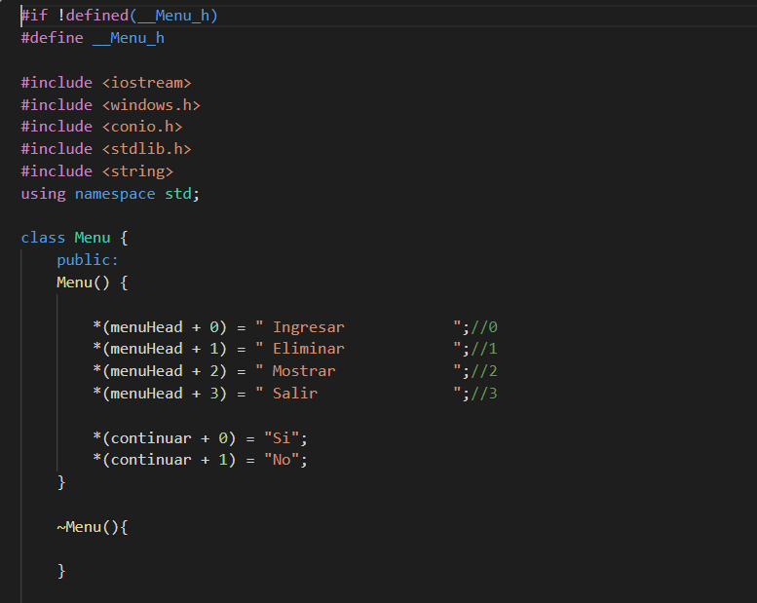

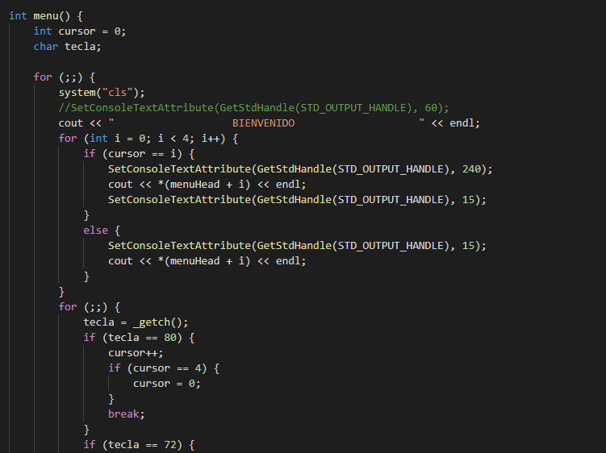

**Clase Persona**

En esta clase se encuentran atributos privados, métodos públicos y funciones setters y getters de tipo void que no devuelven nada.

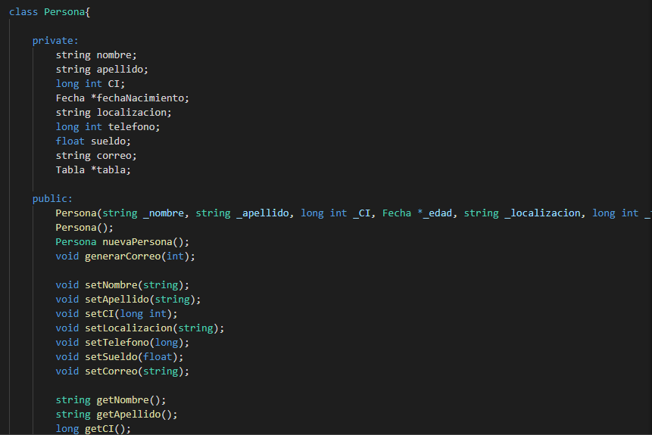

**Función Persona**

En la función Persona se solicitan los datos al usuario como: nombres, apellidos y cédula como también la validación, la asignación y también setter y getter.

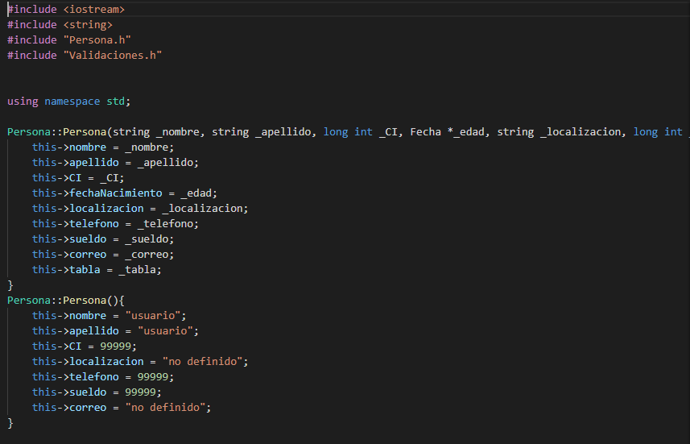

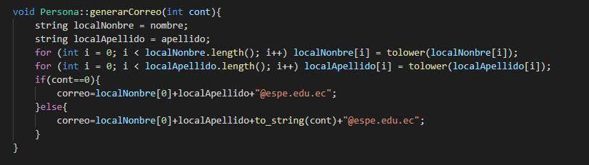

**La Clase Operaciones.h**

En esta clase se implementa la función de generar correo con una función recursiva en lo cual pide el nombre o los nombres y un apellido para generarse el correo “@espe.edu.ec”, en lo cual esta la posición = 0. 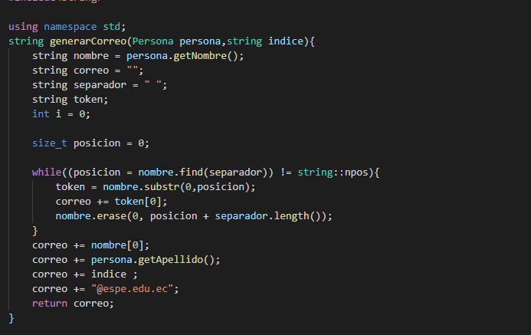

**En la clase Fecha**

En la clase Fecha esta implementado la función para calcular la edad en lo cual como atributos tenemos el dia el mes y el año.

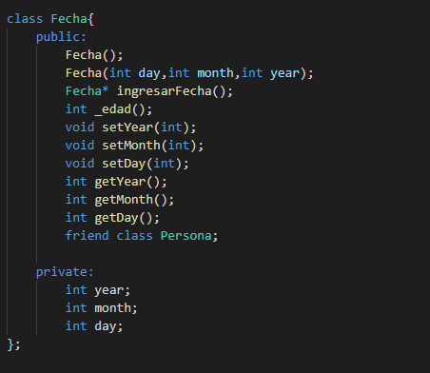

**En la clase Validaciones.h**

Aquí en esta clase tenemos la validación de la cedula en lo cual tenemos implementado la función de la validación de la cedula ya que si no funciona le volverá a pedir de nuevo.

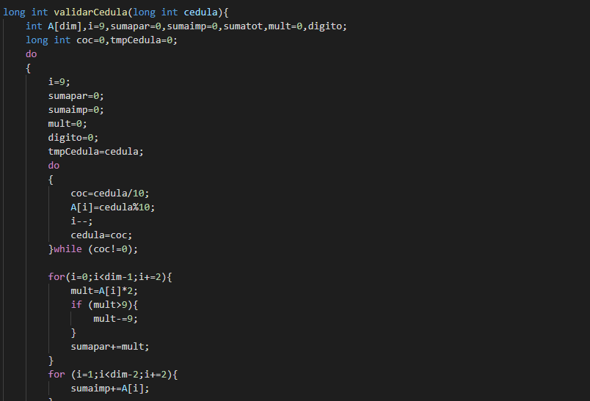

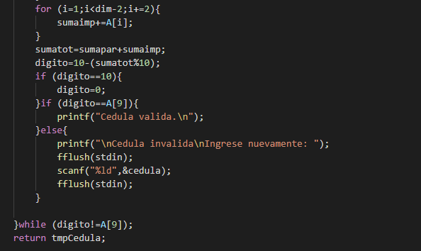

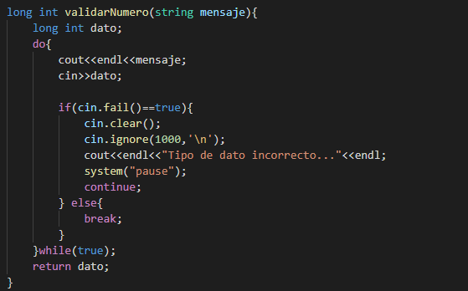

**La función generar Tabla**

En esta función se hace el algoritmo necesario para que el usuario ingrese los datos perdidos por el sistema y así poder completar con la información

